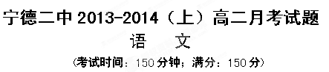
注意事项：
1．答题前，考生务必先将自己的姓名、准考证号填写在答题卷上。
2．考生作答时，请将答案写在答题卷上，在本试卷上答题无效。
3．字体工整、笔迹清楚。
一、古代诗文阅读(27分)
(一)默写常见的名句名篇(9分)
1、补写出下列名句名篇中的空缺部分。(9分)
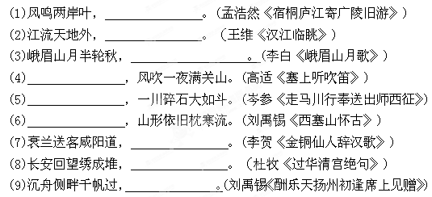 (二)古代诗歌阅读(18分)
2、阅读下面这首诗歌，回答问题。(6分)
予告归里，画竹别潍县绅士民
郑板桥
乌纱掷去不为官，囊秦萧萧两袖寒。
写取一枝清瘦竹，秋风江上作渔竿。
【注】本诗作于郑板桥六十岁时，是年潍县遭逢饥荒，为赈灾民，作者未得上司准许开仓放粮，引起上司的不满，被迫解职。
(1)本诗是一首题画诗，最突出的艺术手法是什么？请简要赏析。（3分）

- 诗歌表现出作者怎样的形象与人生追求？（3分）
3、阅读下面一首唐诗，按要求答题。（6分）
端 居①
李商隐
远书归梦两悠悠，只有空床敌素秋②。
阶下青苔与红树，雨中寥落月中愁。
【注】①端居：闲居。②素秋：秋天的代称。
（1）这首诗第二句中的“敌”可否换成“对”或其它词？请简述理由。（3分）
（2）这首诗的第三、四两句在艺术手法上有什么特点？请简要分析。（3分）
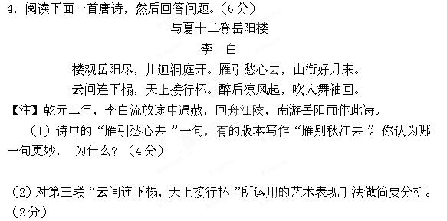
二、文学名著、文化经典阅读(16分）
(一)文学名著阅读(10分)
5、下列各项中对作品故事情节的表述，不正确的两项是(5分)（ ）（ ）
A、这一天。秋雨淅沥，黛玉寂寞伤感。宝玉带着箬笠，披着蓑衣，前来看望她。黛玉笑他像个渔翁。宝玉见她喜欢，就说要弄一套送她。黛玉笑着说，我带上不成了渔婆嘛。说完了，一想自己刚说他是渔翁，自已是渔婆，便羞得脸也飞红了。《红楼梦》
B、屠维岳使用软化、开除、升迁等多种手段，“和平解决”了厂里的怠工闶潮，暂时解除了吴荪甫的后顾之忧。(《子夜》)
C、初秋季节，李纨向宝玉倡议创建诗社，得到众姐妹及宝玉的积极响应。适值贾芸为孝敬宝玉送来两盆白海棠花，他们便以此起名“海棠诗社”。探春给黛玉起名“潇湘妃子”，黛玉也给宝玉起号“无事忙”“富贵闲人”。《红楼梦》
D、这小客厅另有一扇通到花园去的侧门。李玉亭很想悄悄地溜走了完事。但是一转念，他又觉得不辞而去也不妥。忽然一阵哄笑声从外边传来。那是大客厅里人们的笑声!仿佛那笑声就是这样的意思：“关在那里了，一个奸细!”
面对日益高涨的工人运动，李玉亭周旋于吴荪甫和赵伯韬之间，充当了赵伯韬的走狗，替他探听消息。(茅盾《子夜》)
E、宝玉看到蔷薇架下龄官在地上划“蔷”字，产生同情恻隐之心；片云聚拢下起雨来，自己已经被淋却一心挂念划字的女孩。宝玉淋雨回家，众人不知是宝玉，嬉闹着不给开门。宝玉生气，冒失地打了前来开门的袭人一记耳光。(《红楼梦》)
6、简答题。(选做一题)(5分)
(1) 阅读下面《红楼梦》选段，根据原著故事情节，回答问题。
宝玉便伸手先将“金陵十二钗又副册”橱门开了，拿出一本册来，揭开一看，只见这首页上画着一幅画，又非人物，也无山水，不过是水墨滃染的满纸乌云浊雾而已。后有几行字迹，写的是：霁月难逢，彩云易散。心比天高，身为下贱。风流灵巧招人怨。寿夭多因毁谤生，多情公子空牵念。(《红楼梦》第五回)
这说的是哪一位女子？她的“灵巧”最突出表现在哪件事上？她最终是什么结局？
(2) 阅读下面《子夜》选段，根据原著故事情节，回答问题。
他用了又快又清晰像铁块似的声调说道：“我们先要站定了自己的脚跟！可是我们好比打仗，前后会有敌人：……总得先打败了身前身后的敌人，然后我们的脚跟站得稳！我们那八个厂一定得赶快整顿：管理上要严密，要换进一批精明能干的职员去，要严禁糟蹋材料，要裁掉一批冗员，开除一批不好的工人！”
(《子夜》第十二章)
说话的人是谁？腹背受敌的他，除了裁员去冗，还要应对哪两方面的难题？
答第( )题：
答：
(二)文化经典阅读(6分)
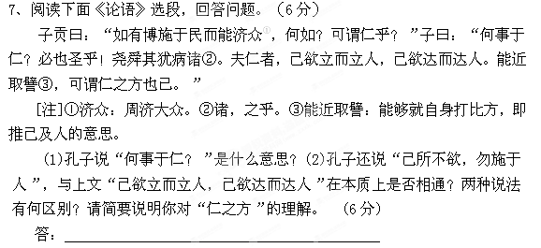
三、现代文阅读(24分)
(一)论述类文本阅读(9分)
阅读下面的文字，完成l0～12题。
如何打造“健康的网络文化”
王君超
对当前文化生态影响最大的是什么文化？是网络文化。
独特、开放、共享的网络文化，在促进民主、张扬人民的表达权等方面贡献甚巨。西方学术界借用“第五等级”一词，指称互联网及其用户对社会的影响，用以区别被称为“第四等级”的传统媒体。由于网络复制和呈现的是现实的社会关系，其文化形态呈现出一定的多元性、可塑性以及与其他文化的共融性。造就更为健康的网络文化，是当前文化建设的题中应有之义。
健康的网络文化有赖于健康的传播内容。在“关系为王”日益凸显的社交网站时代，“内容为王” 仍然是网络传播的主旋律。网络能否一领媒体风骚，不仅取决于其旺盛的人气、独特的传播方式和弥漫的民主、自由气息，更取决于其内容是否真实、可靠。由于网络即时发布、碎片化传播、把关弱化的特性，以及博客、微博等的“自媒体”属性，使其在内容的真实性、教育性方面无法与传统媒体比肩。但是，“公民推客”通过不断的互动与刷新，可使网络努力呈现真实的事件与舆情；网民通过提高媒介素养，对谣言、色情、暴力等不良信息加以抵制，有利于保持网络文化的正气；网民通过上载、分享健康信息和有创意的文化产品，则有助于维护网络文化的多元性和创新品质。
健康的网络文化需要创新的管理文化。互联网彻底改变了人类的沟通方式和效率，使得“网络民意”成为时代的强音。但是，由于“扭曲传播”^{①}现象的存在，难免会使网络空间滋生乱象：“水军”、“推手”^{②}操纵舆论，骇客、病毒无孔不入，“推手造星”泛滥成灾，违法、不良信息屡禁不绝，从而使得网络文化呈现出一定的复杂性。“网络公民”在畅享“信息高速公路”便利之时，个人隐私时有被侵犯之忧；信息超载和“数字鸿沟”的客观存在，也使得网络秩序备受诟病。从全球来看，公众期待的“网络公共领域”和“理想的传播情景”依然只是愿景。因此，造就健康的网络文化需要科学、包容、创新的管理文化护航。网络管理贵在科学决策、艺术疏导。
健康的网络文化需要崭新的“粉丝文化”。曾几何时，“粉丝”这个网络亚文化现象，一跃成为网上最受关注的“文化奇观”。“粉丝”不仅是明星的拥趸，也是明星的社会符号。以往网络事件中的一些“粉丝”，往往画地为牢、互相攻击，常让口水淹没了真相。须知“粉丝”与明星的关系恰如水之于舟：水可载舟，亦可覆舟。造就健康的网络文化，需要构建崭新的“粉丝文化”：不是唯我独尊、党同伐异；而是诉诸理性，彼此包容，尊重对方的表达权、质疑权和批评权。
网络文化植根于互联网，影响全社会。在一定程度上，网络文化构建了我们的生活方式。只有健康的网络文化，才能让真诚与理性为伴，让民意健康生长。
（摘自《人民日报》2012年02月07日 有删节）
【注】①扭曲传播指信息在传播过程中被层层扭曲，以至面目全非。②网络水军指受雇于网络公关公司，为他人发帖回帖造势的网络人员。网络推手，又名网络推客，指那些懂得网络推广并能应用的人。
8. 下列说法不符合原文意思的一项是（ ）（3分）
A. 决定网络能否引领媒体风骚的诸多因素中，内容的真实可靠比网络的人气、传播方式等更重要。
B. 虽然网络在内容的真实性等方面比不上传统媒体，但推客、网民可以通过一些积极的行动来弥补这些不足。
C. 以往有些“粉丝文化”是唯我独尊、党同伐异的，而崭新的“粉丝文化”则要求理性，互相包容、尊重。
D. 网络文化构建了我们的生活方式的原因在于网络文化植根于互联网，影响了全社会。
9．请结合全文概括网络文化的特点。（3分）
答：
10．“公众期待的‘网络公共领域’ 和‘理想的传播情景’”怎样做才不至于“依然只是愿景”？（3分）
答：
(二)文学类文本阅读 (15分)
阅读下面的文字，完成13～15题。
贫困却不潦倒的风度
天 歌
张罗同学聚会时，我们这些混得不错的同学很自觉很有风格地把费用划为三等：混得一般的交300；混得不好的，一分钱都不用出；混得好的，聚会缺多少，补多少，兜底。大家图的就是个乐儿，不想让自家兄弟姐妹为几两银子犯难。
尽管这样，班长还是颇为担心地说：九度能来吗？
是啊，九度是那样好面子的一个人，这些年，先是在有着大好前途的机关里受了牵连下岗，后是爱人查出了淋巴癌，再后来跟人合伙开饭店，饭店没开起来，借来的钱却全让人卷走了。九度这些事都是在校友录上，同学们辗转相传的。九度也来校友录，留言却总是说些好事：姑娘考了第一名(尽管那只是小学二年级的期中考试)；妻子终于不用再去化疗了。还有，他给报社提供的新闻线索被采纳了，人家给了50块钱。
有同学提议大家凑些钱帮帮九度，好歹阶级兄弟一场。却不想班长乘兴而去，败兴而归，他说：那家伙说他还想捐点钱出来给谁呢！人家的日子过得好着呢！
同学说：你看九度，日子都过成那样了，还是绷着，还装，死要面子活受罪。
是的，九度上学那会儿就是瘦死不倒架的那种人。按照规定，九度是可以申请贫困贷款的，他却硬撑着不肯，同学中一度流传着他的一句名言：把钱留给更困难的同学吧。并把这句话演变成各种版本：把不及格的机会留给渴望人生完美的同学吧！把失恋的痛苦留给没有痛苦过的漂亮女生吧！
那年冬天，东北那叫嘎嘎冷，连件旧棉衣都没有的九度走路全靠跑。他说：本来在零度边缘，这一跑，温度“噌”地蹿了九度。其实，九度说的是39度，不过冻得嘴一哆嗦，“30”就吞了下去。这话风行了起来，九度就叫了九度，并以迅雷不及掩耳之势淹没了他的本名。
聚会那天，九度还真来了。不光来了，还穿得特别利索。一身浅灰色的西装配了一条红格子领带，比好些混得不错的同学收拾得还像成功人士。有同学上去就是一拳，说：你个九度，不装能死啊？咱们哥们儿，谁还笑话你不成？
九度打着哈哈，跑前跑后张罗着。席间，大家喝酒聊天，牢骚怨气差点就把酒店的天花板顶起来：什么股票太没谱了，说套牢就套牢，十几万转眼就打了水漂儿；什么现在的孩子太难管了，钢琴说白买就白买，那玩意儿放家里死占地方，又不能当写字台使；什么现在的官场简直就没法混，大领导之间都别扭着，听谁的话站谁的队，有学问着呢！九度笑着给大家布菜、倒酒，一哥们儿喝得有点大，硬着舌头说：九度，你说你点背的，啥啥没赶上，要不咋也弄个副局干干。
我们都拦着那哥们儿不让他哪壶不开提哪壶，如果同学聚会整成富人对穷人的颐指气使就没劲了。没想到九度却端起酒杯，对大家说：“我九度这些年是遇到些事，但是，还好，都扛过来了。我正有个好消息要告诉大家呢，今年我闺女以全市第一名的成绩考上了省重点，学费全免。”我的天！我暗叫一声，给儿子找了4个补习老师，结果连市重点的门都没摸着。九度说：“我也重新上岗了，电视台聘我当特约记者，咱也混进新闻界了。还有，我爱人从得癌症到今天已经8年了，也就是说，我们每一天都在创造着生命的奇迹……”
九度一口干掉了杯里的酒，不知为什么，刚才那些牢骚满腹或者臭显摆的哥们儿都有点蔫，咋好像自己的日子过得没九度带劲呢？
聚会结束时，班长拿出了账单。账单上，九度的名字下面没有写交钱的金额，而是写着一行字：物品搬放、保管，接送……班长说：九度不肯白白占大家的便宜，他没交钱，一定要以别的方式补偿回来。
还有，他的那身西装是他从前在机关时做的，他的妻子最近很不好……
看着依旧忙忙碌碌送同学的九度，我说：换了我们，谁可以做到像九度那样贫穷却不潦倒，活得生气勃勃的呢？
是的，我们眼里要面子的九度，其实要的是一种有尊严的生活方式。贫穷不可怕，可怕的是看不到生活里的温暖，失去了对生活的热情。在这一点上，九度表现得相当有风度。
（选自《微型小说选刊》）
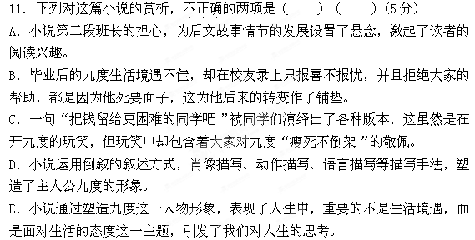12. 小说的主人公九度是一个什么样的形象，请结合文章内容分条陈述。（4分）
答：
13. 结尾两段，有人说是画蛇添足，有人说其必不可少，你的观点是什么？请结合全文进行探究。（6分）
答：
四、语言文字运用(13分)
14. 阅读下面一段文字，按要求作答。（3分）
高晓松醉驾zhào shì之所以闹得满城风雨，绝不仅是因为其将可能成为 “公众人物醉驾入刑第一人” ①，也不是因为这可能引起如两年前演员周杰醉驾案的司法之争。人们关注的焦点恐怕在于：这名曾在药家鑫一案中义愤填膺，发出 “连生命都漠视的人会爱音乐吗” ②的道德名言，并倡议音乐界封杀“药家鑫校友”③的公众人物，前后角色怎么会如此大相径庭？加上之前的孙兴、莫少聪涉毒事件，三人成虎，如今明星的素质真是令人担忧。
（1）根据拼音填写正确的汉字：
（2）语段中划线的四个成语，使用不恰当的一个是
（3）语段中三处引号，使用不当的一处是
15. 阅读下面的一段法律条文，归纳出构成“累犯”的三个必要条件。（3分）
刑法规定，被判处有期徒刑以上刑罚的犯罪分子，刑罚执行完毕或者赦免以后，在五年以内再犯应当判处有期徒刑以上刑罚之罪的是累犯，应当从重处罚；但是过失犯罪除外。
①
②
③
16．阅读下面的材料，回答问题。（7分）
最近，在一堂大学语文应用写作的公共课上，彭书雄教授随机让5名学生口述请假条，竟没有1人能准确回答。
请假条的标题写在哪？有的说居左，有的说居中。请假条要陈述请假理由，有的学生直接跳过。落款写在正文下方的哪个位置，学生说法不一。彭书雄说，这些都属于基础的语文知识，但一些大学生却没有掌握。
“我在批改大一汉语言文学专业学生的作文时，发现很多存在语法错误和错别字。”华中师范大学文学院研二学生黄松鹤说，中文专业学生尚且如此，真让人担忧。《百家讲坛》特约主讲、武汉大学李敬一教授也表示，即便是博士生，有时候也会在论文中出现标点错误和错字。
对于上述现象，你有何看法？请简述理由。

五、写作（70分）
17．阅读下面两段文字，写一篇不少于800字的文章。
大雁飞行的队列呈V字型：轮值的首雁在前面开路，帮助两边的雁挡住风的部分阻力，科学家发现，雁以这种形式飞行，比单独飞行多出12%的距离。合作能产生“1+1>2”的效果。据统计，在诺贝尔奖设立的前25年，合作奖占41%，而现在则跃居80%。
法国工程师有个试验：要求八个人同方向尽力拉绳，测量得到的数值仅是八人单独拉力总和的49%。“拉绳试验”中出现“1+1<2”，这说明单枪匹马时人就竭尽全力；结成集体，则把责任悄然分解给他人。社会心理学将之概括为“社会浪费”。
要求：（1）文体明确（2）角度自选（3）立意自定（4）题目自拟（5）不得抄袭、套作。

高二（上）第一次月考语文参考答案
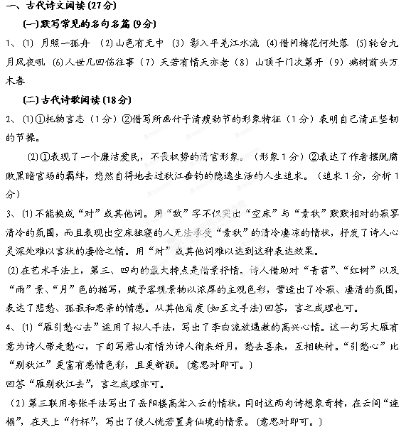二、文学名著、文化经典阅读(16分）
(一)文学名著阅读(10分)
5、（5分）C（①探春向宝玉建议②宝钗给宝玉取号）E（是“踢一脚”不是“打一耳光”）
6、(5分)要点：
(1) 晴雯（1分）宝玉的雀金裘被烧了一个洞，晴雯在病中连夜织补，将雀金裘补得不露痕迹。(2分)晴雯因在抄检大观园时顶撞了王善保家的，被毁谤而逐出贾府，病死在兄长家。(2分)
(2) 吴荪甫(1分)一方面，他需要化解镇压裕华丝厂的罢工，维持正常运作；（2分）另一方面，他需要在公债市场上，打败赵伯韬，打破经济封锁。（2分）
(二)文化经典阅读(6分)
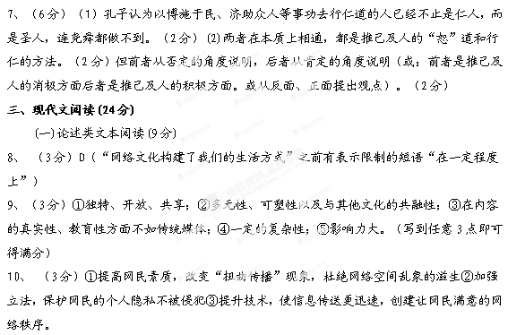11、 BD （B．“都是因为他死要面子，这为他后来的转变作了铺垫”错，死要面子是有的人的看法，而非九度的实际特征，而九度的生活态度始终未变，所以涉及不到“转变”这一说法。D.不是倒叙，是插叙。）
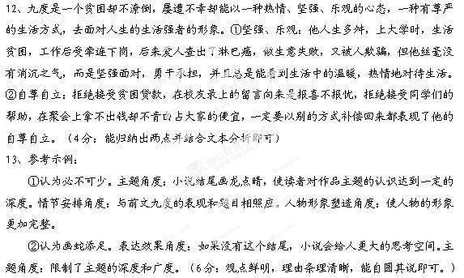14、（1）肇事（1分）
（2）三人成虎（1分）（三人成虎：比喻谣言重复多次，就能使人信以为真。满城风雨：形容事情传遍各处，到处都在议论（多指坏事）。义愤填膺：胸中充满义愤。大相径庭：比喻彼此相差很远或矛盾很大。）
（3）③（1分)
